Zapraszamy do wykonania kaktusów ze styropianu

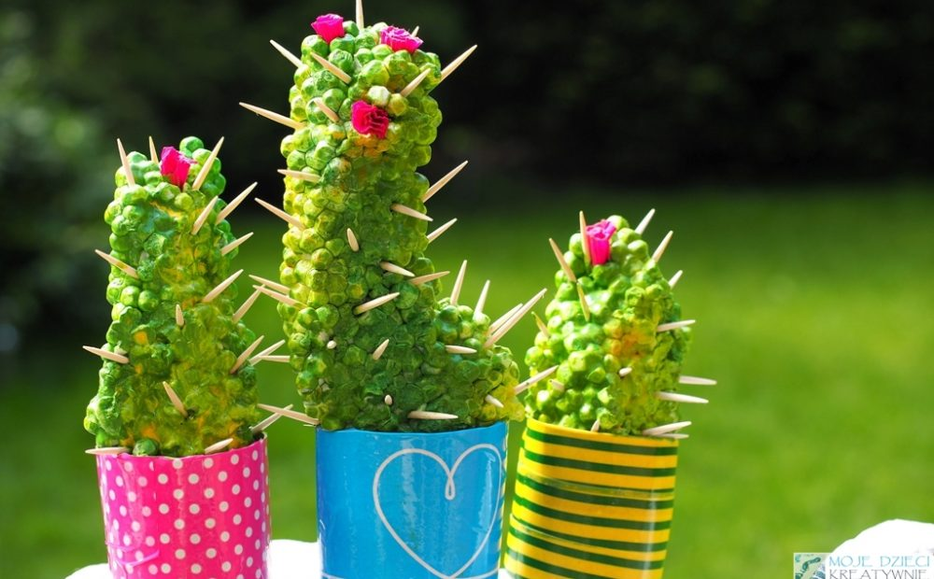

Kaktusy ze styropianu, to pomysł na łatwą i efektowną pracę plastyczną. Taka zabawa pozwala dziecku na kreatywną twórczość w doborze kolorów i aranżacji każdego kaktusa. Dodatkowo podczas pracy dzieci świetnie trenują małą motorykę. Kaktus nadaje się również jako samodzielnie wykonany prezent dla bliskiej osoby.
Do wykonania kaktusa potrzebujesz: Kawałki styropianu, rolki po papierze lub ręcznikach kuchennych, dekoracyjne taśmy klejące np.: tesa , małe wykałaczki, farby, pędzle, nożyczki.
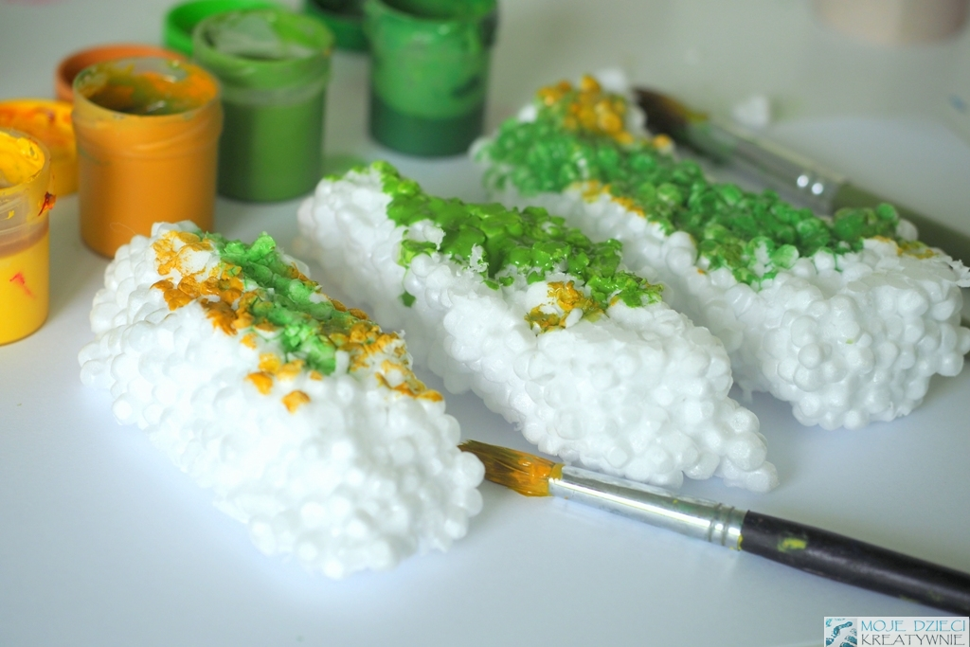

Kawałki styropianu ułamane na kształty przypominające kaktusy układamy na kartce. Malujemy je zwykłymi farbami plakatowymi, akrylowymi lub temperami bez używania wody. Najlepiej w kilku odcieniach zieleni z żółtym, ale jeśli dziecko ma ochotę może używać dowolnych kolorów, niech poniesie Was twórczość i wyobraźnia. Pomalowane kaktusy odkładamy do wyschnięcia.
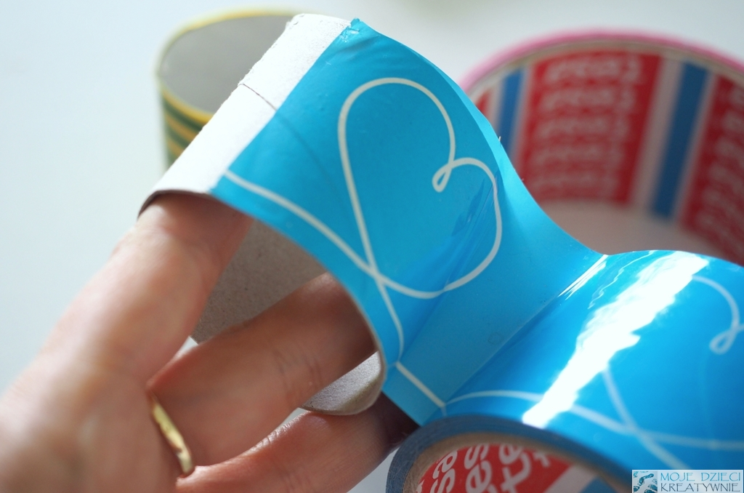
Teraz kawałki rolek po papierze przecinamy na mniejsze kawałki o wysokości około 5 cm. Rolki oklejmy taśmą dekoracyjną. Jeśli nie macie taśmy rolki można pomalować farbami na dowalone kolory, aby stworzyć mini doniczki dla naszych kaktusów.
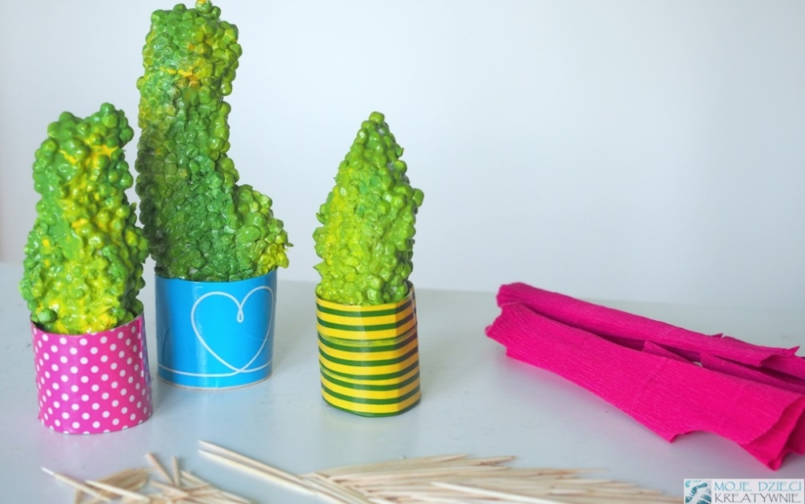
Wysuszone i pomalowane kawałki styropianu wkładamy do naszych mini doniczek z rolek.
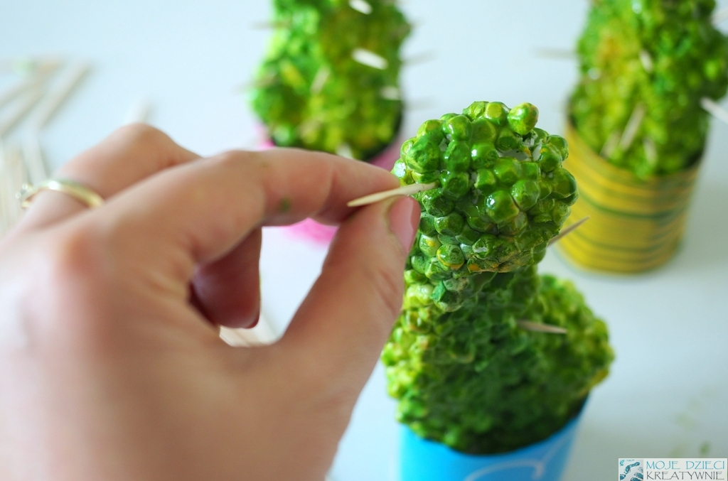

Teraz małe wykałaczki przełamujemy na pół i część, która była ułamana wbijamy w dowolne miejsce naszego kaktusa. W ten sposób powstają dekoracyjne i kłujące kolce.
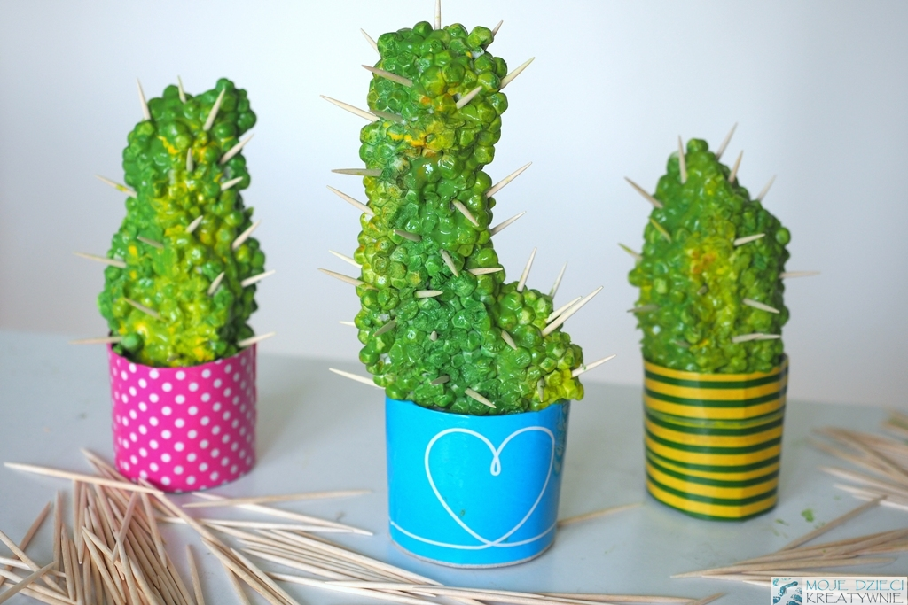

Możemy dodatkowo skręcić z kawałków bibuły mini kwiatki. Mocujemy je wbijając w wydrążone w kaktusach za pomocą nożyczek maleńkie otwory.
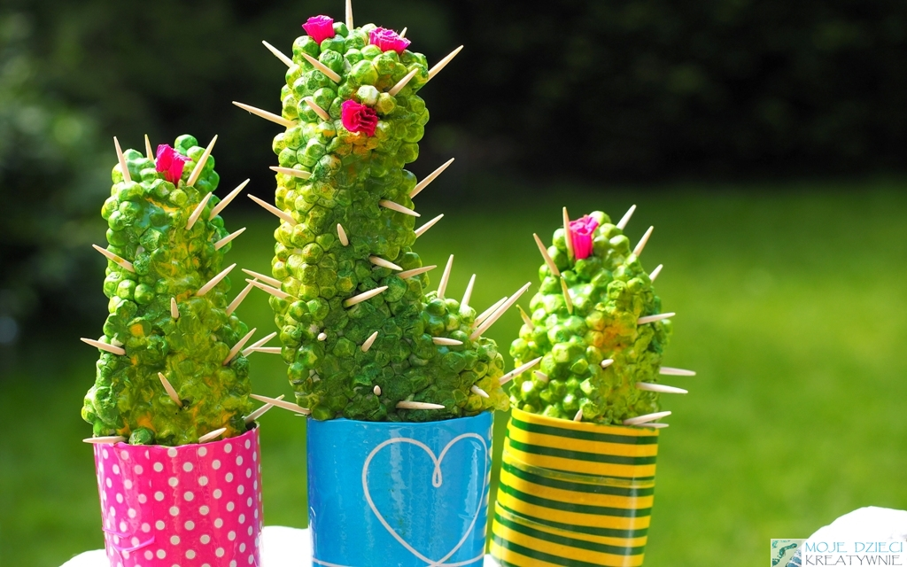

Miłej zabawy!

